HƯỚNG DẪN SỬ DỤNG CHƯƠNG TRÌNH MÔ PHỎNG STEWART PLATFORM

1. GIỚI THIỆU CHUNG
Chương trình "kinematic_demo_gui" là một giao diện trực quan (GUI) dùng để mô phỏng và kiểm tra động học của bệ thử nghiệm (Stewart Platform) có 6 bậc tự do (6-DOF). Chương trình giúp xác nhận các chuyển động có hợp lệ (nằm trong giới hạn cơ khí) hay không, đồng thời dò tìm không gian làm việc (workspace).
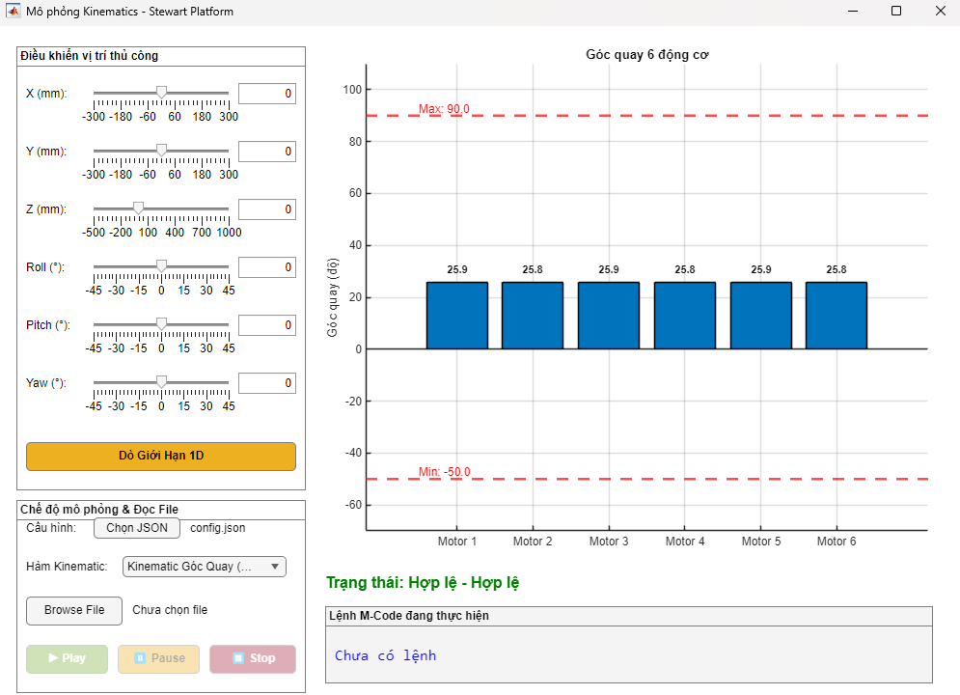
Setup:
đảm bảo 4 file: kinematic_chan_ao.m, kinematic_goc_quay.m, kinematic_demo_gui.m và config.json nằm trong cùng Current Folder của MATLAB.
Để khởi khởi động chương trình, mở MATLAB, trỏ đến thư mục chứa mã nguồn và gõ lệnh:
>> kinematic_demo_gui

2. CÁC THÀNH PHẦN GIAO DIỆN CHÍNH

A. Khung "Điều khiển vị trí thủ công" (Sliders)

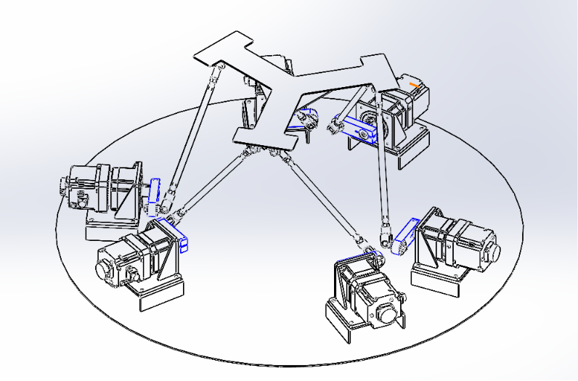
$$O$$
$$P$$
$$X$$
$$Y$$
$$Y$$
$$X$$
$$Z$$
$$Z$$
- Gọi {P} là hệ trục tọa độ gắn với bệ chuyển động Platform và {O} là hệ trục tọa độ cơ sở nằm trên mặt phẳng đi qua 6 trục động cơ.
- Các tham số trong chương trình đều được biểu diễn trong hệ tọa độ {P}.

- Bao gồm 6 thanh trượt tương ứng với 6 thông số:
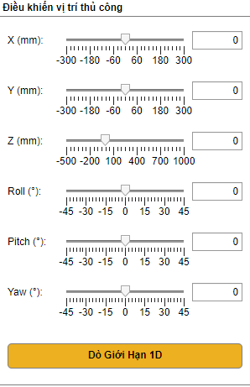
+ X, Y, Z (mm): Tịnh tiến.
+ Yaw, Pitch, Roll (độ): Các góc Euler (Euler angles).
- Kéo các thanh trượt để xem sự thay đổi trực tiếp của các chân. Ta cũng có thể nhập trực tiếp số vào ô bên phải thanh trượt.
- Nút "Dò Giới Hạn 1D": Bấm nút này để dò tự động biên độ của 6 trục chuyển động dựa trên vị trí hiện tại. Kết quả sẽ thông báo khoảng di chuyển an toàn của không gian làm việc liên tục.

B. Khung "Chế độ mô phỏng & Đọc File"
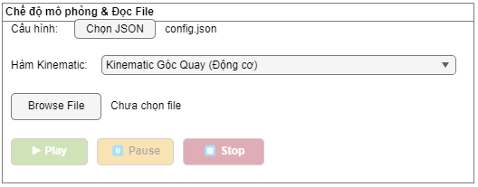
- Chọn JSON: Mặc định chương trình đọc file "config.json" để lấy các thông số hình học và giới hạn động cơ. Bạn có thể trỏ đến file cấu hình khác.
- Hàm Kinematic (Chế độ xem):
+ "Kinematic Góc Quay (Động cơ)": Hiển thị góc quay vật lý của tay đòn (crank). Có kiểm tra giới hạn (ví dụ [-50, 90]).
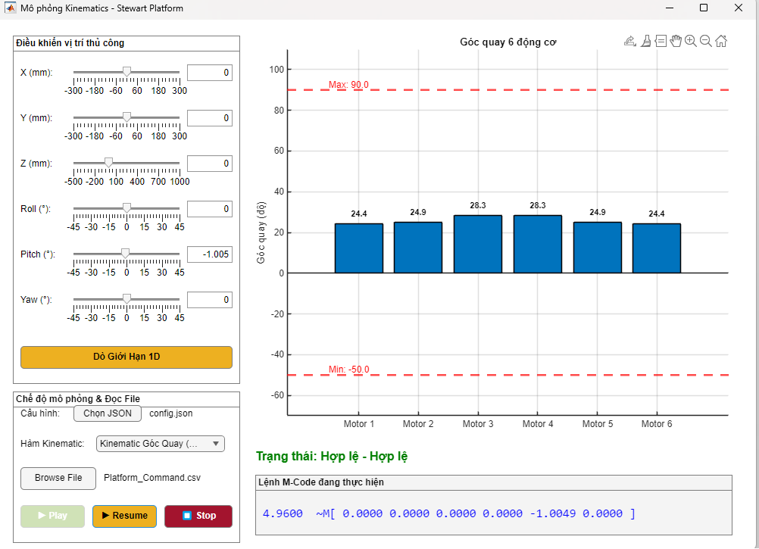
+ "Kinematic Chân Ảo": Hiển thị sự thay đổi độ dài của các thanh truyền chữ U. Có kiểm tra giới hạn vươn tới của thanh.
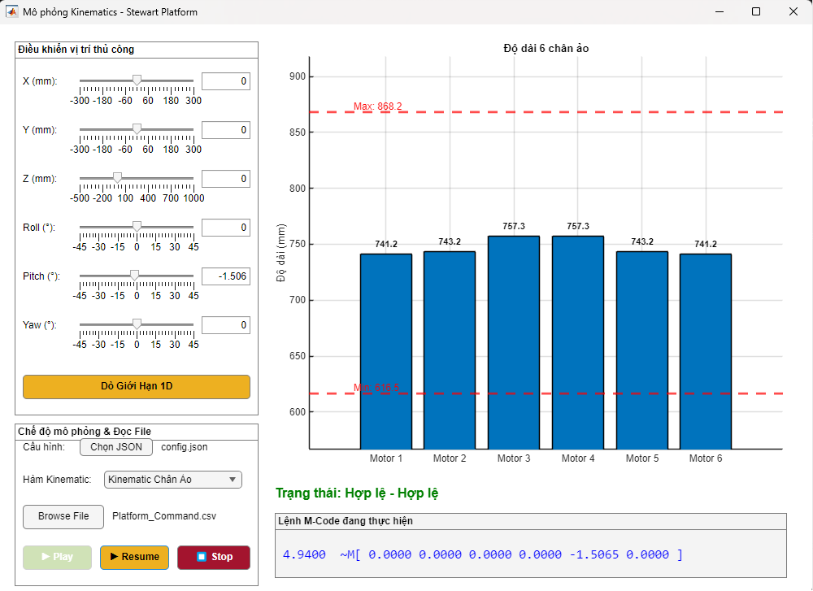
- Nút "Browse File": Mở hộp thoại chọn file trajectory (TXT hoặc CSV) chứa quỹ đạo chạy. Chương trình hỗ trợ cả chuẩn file chứa từ khóa đặc biệt "~M[...]" và có khả năng tự sửa lỗi khoảng trắng/dấu tab bị chèn vào giữa số.
- Nút "Play / Pause / Stop": Phát lại quỹ đạo từ file đã nạp. Các thanh trượt và biểu đồ sẽ chuyển động mượt mà khớp với thông số thời gian t trên file. Bạn có thể Tạm dừng (Pause) quá trình mô phỏng.

C. Khung Hiển thị Biểu đồ và Giá trị
- Biểu đồ trạng thái: Vẽ cột thể hiện góc hoặc chiều dài chân ảo của 6 động cơ. Mức tối đa và tối thiểu an toàn được đánh dấu bằng đường đứt nét màu đỏ. Đường nét đứt ở biều đồ góc được xác định trong file config.json qua tham số "motor_limit_min" và "motor_limit_max". , đường nét đứt ở biểu đồ chân ảo được tính toán dựa trên động học thuận.
- Giá trị cụ thể: thông số giá trị động cơ và chiều dài chân ảo được cập nhật liên tục (Real-time) và in ở phía trên mỗi cột biểu đồ, giúp bạn đối chiếu số liệu.
- Khung "Lệnh M-Code đang thực hiện": Ở góc phải bên dưới, mô phỏng quá trình truyền lệnh M-code thực tế xuống phần cứng với định dạng chuẩn khi bạn đang Play File.

3. ĐỊNH DẠNG FILE QUỸ ĐẠO (IMPORT)
File dữ liệu nhập vào có cấu trúc mỗi dòng chứa ít nhất 7 số liệu, theo thứ tự:
[Thời_gian] [X] [Y] [Z] [Yaw] [Pitch] [Roll]
Ví dụ chuẩn định dạng (hỗ trợ đọc cả dấu tab hoặc space, có chứa ~M[]):
0.0000 ~M[ 0.0000 0.0000 -75.0000 0.0000 0.0000 0.0000 ]
0.0200 ~M[ -0.7018 0.0000 -74.9988 0.0000 0.2010 0.0000 ]

4. LƯU Ý KHI GẶP LỖI BÁO ĐỎ TRONG MÔ PHỎNG
Khi biểu đồ chuyển sang MÀU ĐỎ và hiện chữ "lỗi", nghĩa là tại tọa độ đó, bệ gặp ít nhất 1 trong 3 vấn đề vật lý nghiêm trọng sau:
- "Kịch cơ khí": Thanh truyền bị với quá tầm (kết hợp giữa tay đòn và tay quay không thể đạt tới tọa độ đó).
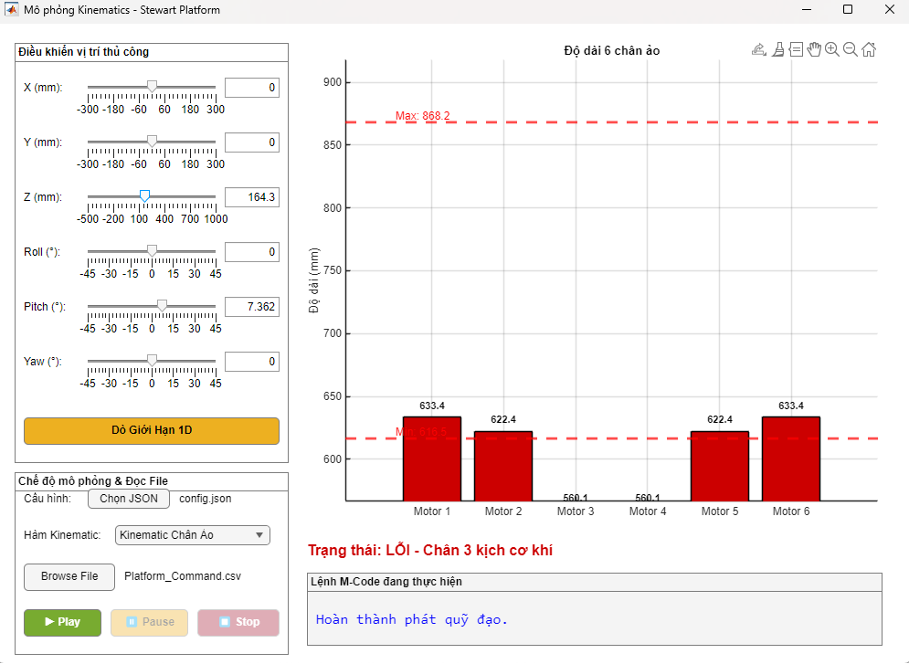
- "Vượt giới hạn: Góc quay động cơ nằm ngoài vùng giới hạn
[motor_limit_min, motor_limit_max]
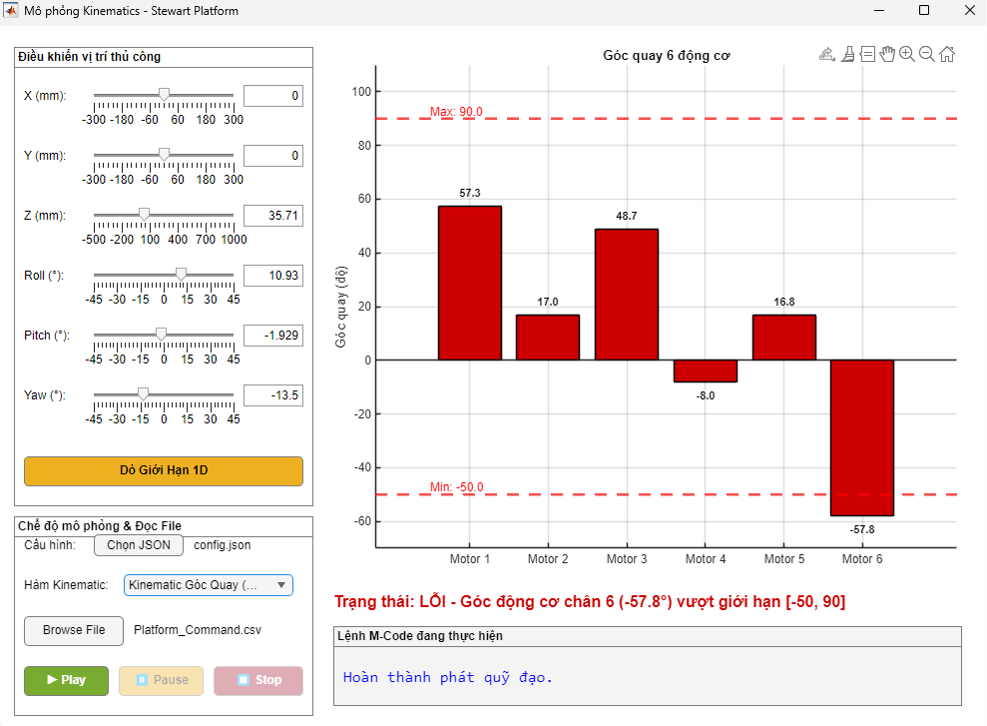
- "Kỳ dị toán học": Bệ đang ở tư thế đặc biệt khiến ma trận Jacobian bằng 0 (mất kiểm soát lực).
Nếu muốn chỉnh sửa khoảng an toàn vật lý của bệ, hãy sửa trực tiếp bên trong file config.json.

5. CẤU TRÚC FILE CẤU HÌNH (config.json)
File config.json được định dạng theo chuẩn JSON (JavaScript Object Notation), chứa các tham số hình học cố định và giới hạn cơ khí của mô hình bệ thử nghiệm.
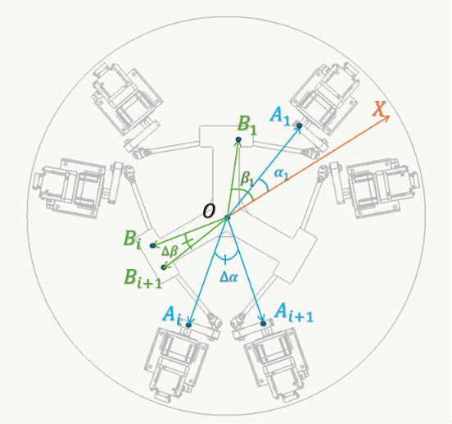
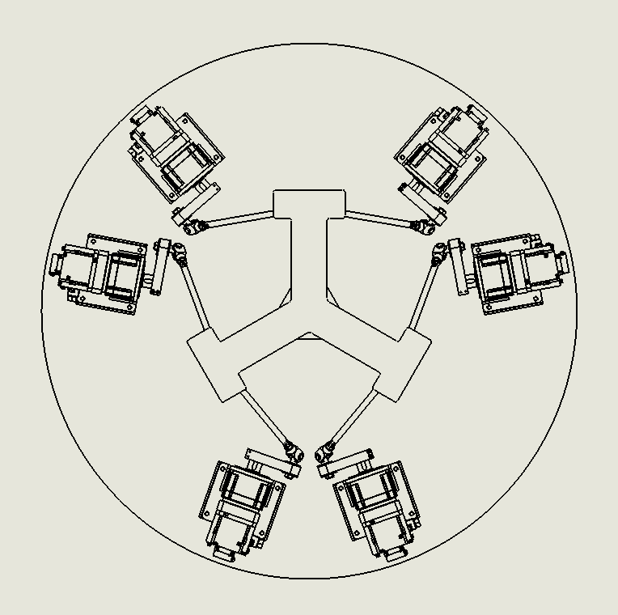
$$C_{1}$$
$$r_{b}$$
$$r_{a}$$
$$X$$
$$O$$
$$B_{6}$$
$$B_{5}$$
$$B_{4}$$
$$B_{3}$$
$$B_{2}$$
$$B_{1}$$
$$C_{6}$$
$$C_{5}$$
$$C_{4}$$
$$C_{3}$$
$$C_{2}$$
$$A_{1}$$
$$A_{6}$$
$$A_{5}$$
$$A_{4}$$
$$A_{3}$$
$$A_{2}$$
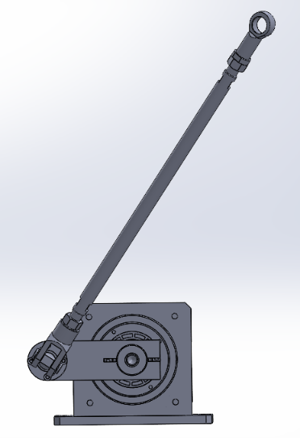
$$L_{2}$$
$$L_{1}$$

{
"ra": 589.66, // Bán kính đường tròn đi qua các khớp nối ở mặt đế (Base - mm)
"rb": 429.566, // Bán kính đường tròn đi qua các khớp cầu ở bệ chuyển động (Platform - mm)
"l1": 150, // Chiều dài cánh tay đòn (crank) nối trực tiếp vào động cơ (mm)
"l2": 747, // Chiều dài thanh truyền (connecting rod) nối giữa tay đòn và bệ trên (mm)
"a1": 19.45, // góc định vị động cơ đầu tiên so với trục OX (độ)
"da": 38.9, // Khoảng cách góc giữa 2 động cơ trong cùng 1 cặp (độ)
"b1": 53.32, // góc định vị khớp cầu đầu tiên so với trục OX (độ)
"db": 13.37, // Khoảng cách góc giữa 2 khớp cầu trong cùng 1 cặp (độ)
"Z_MOTOR_OFFSET": 668.4, // Chênh lệch cao độ giữa hệ tọa độ {P} hệ tọa độ cơ {O} tại vị trí neutral
"motor_limit_min": -50, // Giới hạn cơ khí: Góc quay nhỏ nhất cho phép của động cơ (độ)
"motor_limit_max": 90 // Giới hạn cơ khí: Góc quay lớn nhất cho phép của động cơ (độ)
}
Nếu bạn thay đổi cơ khí thực tế (ví dụ: thay thanh truyền dài hơn, hoặc thu hẹp giới hạn góc động cơ lại để an toàn), bạn chỉ cần mở file này bằng Notepad hoặc bất cứ text editor nào, sửa các con số tương ứng, lưu lại và trên phần mềm ấn nút "Chọn JSON" để cập nhật ngay lập tức mà không cần phải can thiệp vào code MATLAB.

